控制面板
用
户
手
册

_{V1.0}

上海大因多媒体技术有限公司
安全须知
请先阅读所有说明，然后再尝试打开包装，安装或在连接电源之前，请操作本设备。打开包装并安装设备时，请记住以下几点：
＊始终遵循基本的安全预防措施，以减少火灾风险，电击和人身伤害。
＊为避免起火或电击危险，请勿将本机淋雨，潮湿或将本产品安装在靠近水的地方。
＊切勿将任何液体溅到本产品之上或之中。
＊切勿通过任何方式将任何物体塞入本产品设备上的开口或空槽，因为可能会损坏单元内部零件。
＊请勿将电源线连接到建筑物表面。
＊仅使用随附的电源设备。 如果电源已损坏请勿使用。
＊请勿在电源线上放置任何物品在或放置在人行走的通道上。
＊为防止设备过热，请勿将所有设备堆叠在一起或提供通风并允许足够的空间使空气在设备周围流通。
＊警告：本产品属于A类设备。在居住环境中，运行此设备可能会造成无线电干扰。
目录
一、可编程的控制面板 4
1.1Pannel-1 4
1.2 Pannel-3 7

一、可编程的控制面板
控制面板是数字音频处理器的控制终端，面板上的8个按键支持8项自定义功能，和1个控制旋钮，并配有8个指示灯用于指示控制状态。铝合金面板搭配双86底盒，外观整洁质感，装配简单方便。

1.1Pannel-1
Pannel-1是DSP Controller系统的远程控制。 它们为最终用户提供简单直观的界面，并且可以进行安装和配置，以适应特定应用的独特需求。
该设备通过标准CAT-5/6/7电缆连接，并通过以太网供电，无需定制电缆和本地电源。 使用标准网络技术，多个远程控制面板可以通过较大的距离进行连接。

可编程按键 | 8个
控制旋钮 | 1个
控制协议 | UDP
地址设定方式 | TCP/IP
信号线长度 | 100米
供电方式 | PoE
连接端口 | RJ-45
功耗 | <100mW
材料 | 铝合金喷砂
颜色 | 白色
外观尺寸 | 144 x 86mm
标准埋墙盒（宽x高x深） | 137 x 82 x 57mm

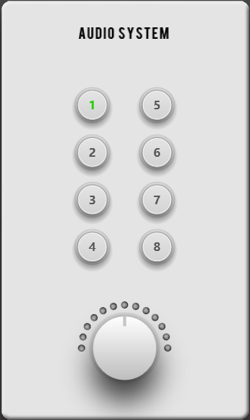
用户可在PC客户端软件界面对按键功能进行设置。每个均可定义为增益、静音、预设、自定义第三方设备控制等功能。

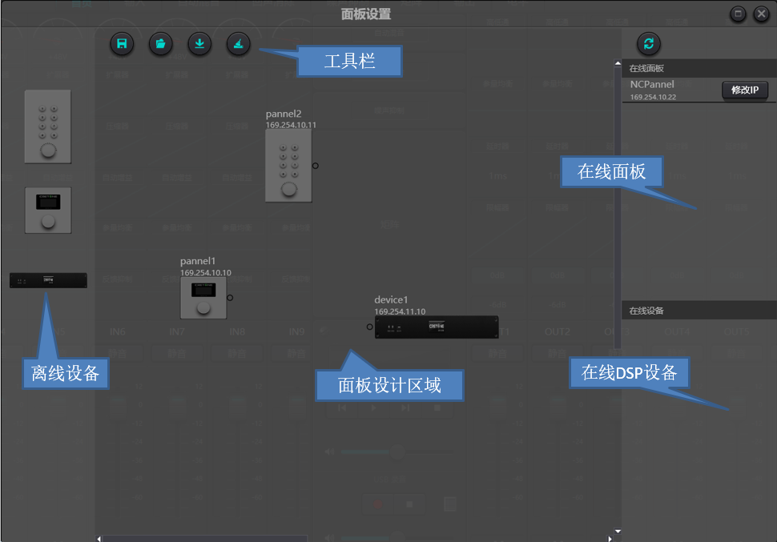
离线设备：适用于离线编辑状态，调试工程师先在本地配置好面板参数，然后下载到在线的面板中。当然也可以直接编辑在线面板的，在在线面板那一栏中拖出到面板设计区域双击编辑。
注意到面板和设备上都有一个小圆圈，点击该小圆圈拉出一条线条，选择目的设备，这样建立了2台设备之间的联系。
双击设计区域的面板，进入到面板配置界面，两款面板的配置将在下面分别描述。配置完成以后点击工具栏的下载图标将面板配置下载到硬件。

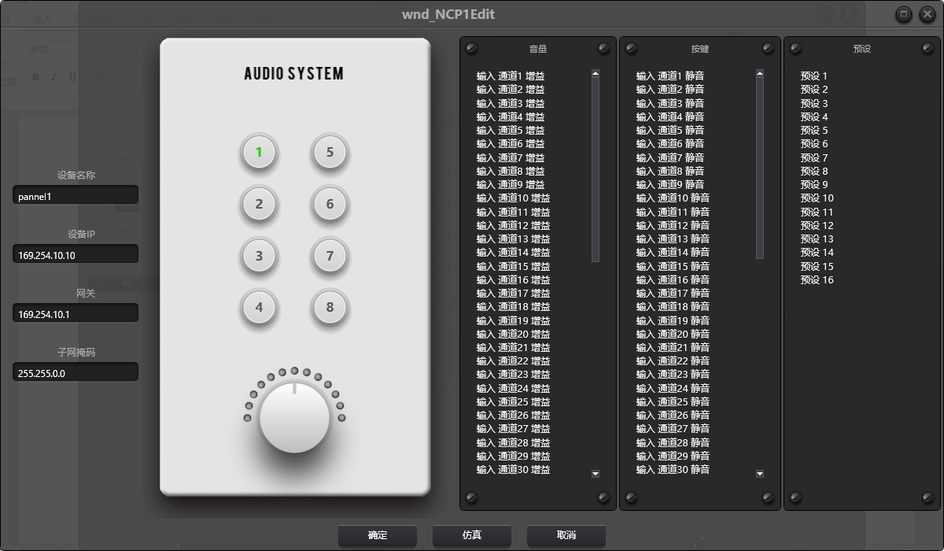
面板操作灯指示：
1. 按键灯常亮表示该按键配置的是静音功能。
2. 按键灯闪烁表示该按键配置的是增益功能，配置旋钮一起使用调节该通道的增益。旋钮周围的13个灯代表增益，随着增益的大小而改变亮灭。全灭代表增益-72 dB,全亮代表12dB。
3. 按键灯按下去瞬间亮了一下表示该按键配置的是预设或者命令型功能。

1.2 Pannel-3
Pannel-3是DSP Controller系统的远程控制。 它们为最终用户提供简单直观的界面，并且可以进行安装和配置，以适应特定应用的独特需求。
该设备通过标准CAT-5/6/7电缆连接，并通过以太网供电，无需定制电缆和本地电源。 使用标准网络技术，多个远程控制面板可以通过较大的距离进行连接。
面板设置类型：OLED屏版。通过面板设置界面将多个实体面板与DSP设备通过连线连接起来，再通过简单的设置面板即可达到面板控制DSP设备的目的。
离线设备：适用于离线编辑状态，调试工程师先在本地配置好面板参数，然后下载到在线的面板中。当然也可以直接编辑在线面板的，在在线面板那一栏中拖出到面板设计区域双击编辑。
注意到面板和设备上都有一个小圆圈，点击该小圆圈拉出一条线条，选择目的设备，这样建立了2台设备之间的联系。
双击设计区域的面板，进入到面板配置界面，两款面板的配置将在下面分别描述。配置完成以后点击工具栏的下载图标将面板配置下载到硬件。
OLED面板包含一块1.3寸OLED屏和一个旋钮。OLED屏显示策略按照菜单分级，共有三种类型的菜单：音量、按键和预设。在面板设计区域，双击一个OLED面板进入该面板详细设置。如下图所示。

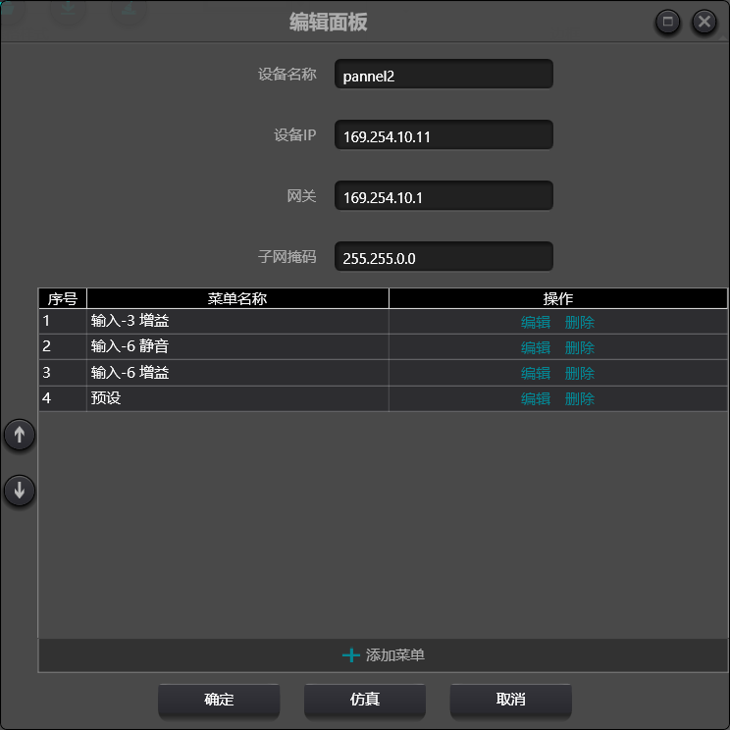 | 

点击添加菜单，弹出菜单选择框，选择对应的菜单项，确定即可。软件菜单配置完成后，点击工具栏的下载图标，将配置下载到面板硬件中。
面板操作步骤：
1. 在主界面，显示的面板名称和IP地址，通过旋钮左旋或者右旋切换菜单。
2. 按下旋钮上的按键，菜单界面的第二行开始闪烁，表示进入编辑模式。
3. 使用旋钮左旋或者右旋更改值。
4. 再次按下旋钮上的按键退出编辑模式，回到菜单模式。
显示屏尺寸 | 1.3＂
控制旋钮 | 1个
控制协议 | UDP
地址设定方式 | TCP/IP
信号线长度 | 100米
供电方式 | PoE
连接端口 | RJ-45
功耗 | <100mW
材料 | 铝合金喷砂
颜色 | 白色
外观尺寸 | 86 x 86mm
标准埋墙盒（宽x高x深） | 86 x 86 x 5mm

